第四单元 电 第2讲 电压 电阻

1．(2012年湛江)上海世博会很多的照明灯是LED灯，LED灯是一种新型的高效节能光源，它的核心元件是发光二极管．现在用的二极管主要是由下列哪种材料制成的( )
A．陶瓷材料 B．金属材料 C．半导体材料 D．纳米材料
2．(2012年广州)如图4－2－8所示的电子体温计，通过流过由半导体制成的感温头的电流来反映人的体温，这利用了半导体( )
A．良好的导电特性 B．良好的绝缘特性[来源:www.shulihua.net]
C．电阻随温度变化而变化的特性 D．电阻随光照变化而变化的特性
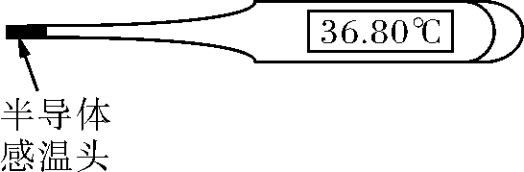
图4－2－8
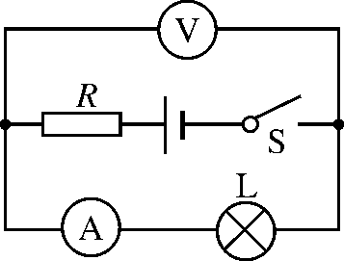
图4－2－9

3．在如图4－2－9所示的电路中，电源电压不变，闭合开关，电路正常工作．但过了一段时间，小灯泡发生断路，这时( )
A．电压表示数变大，电流表示数变小 B．电压表示数变大，电流表示数变大[来源:www.shulihua.net]
C．电压表示数变小，电流表示数变大 D．电压表示数变小，电流表示数变小
4．(2014年山西)如图4－2－10所示，在探究串联电路中电压的规律时，小雨同学用电压表测出ab、bc、ac两端的电压分别为U_{ab}＝3 V，U_{bc}＝3 V，U_{ac}＝6 V，在表格中记录数据后，下一步应该做的是( )
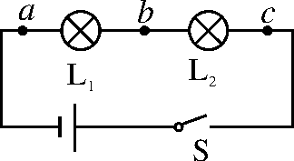
图4－2－10
A．整理器材，分析数据，得出结论
B．对换L₁和L₂的位置，再测出一组电压值
C．改变电源电压，再测出几组电压值[来源:www.shulihua.net]
D．换用不同规格的小灯泡，再测出几组电压值
5．在选项所示的电路中，闭合开关S，电压表能测量L₁两端电压的电路是( )
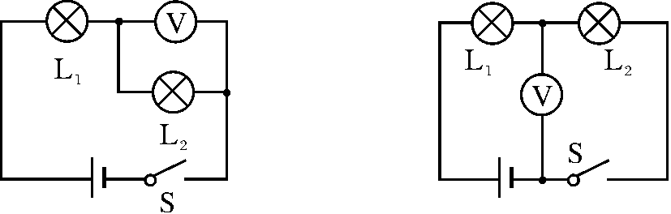
A B
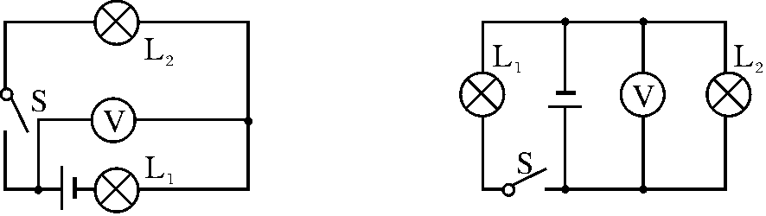
C D
6．在如图4－2－11所示的电路中，用滑动变阻器调节灯的亮度，若要求滑片P向右端滑动时灯逐渐变暗，则下列接法正确的是( )
A．M接C，N接B B．M接A，N接B
C．M接C，N接D D．M接A，N接D
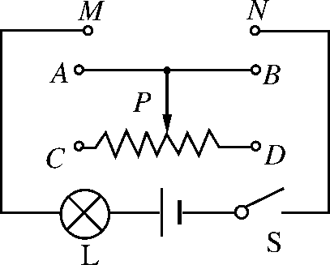
图4－2－11
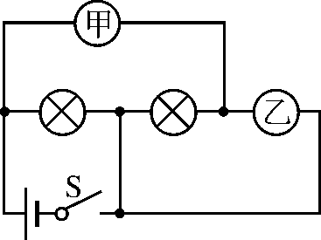
图4－2－12

7．在如图4－2－12所示的电路中，甲、乙两处分别接入电流表或电压表．当开关S闭合后，为使两灯均能发光，则( )
A．甲接电流表，乙接电压表 B．甲、乙均接电流表
C．甲、乙均接电压表 D．甲接电压表，乙接电流表
8．(2014年呼和浩特)用某种材料制成的粗细均匀的一段金属导体，对于其电阻的大小，下列说法正确的是( )
A．当导体两端的电压和通过导体的电流为零时，导体的电阻为零
B．当导体被均匀拉长至原来的两倍时，它的电阻减小为原来的一半
C．电阻是导体本身的一种性质，所以温度不论如何变化，电阻也不会变化
D．电阻是导体本身的一种性质，与电压和电流无关
9．现有两个阻值不等的未知电阻R₁和R₂，为了分辨它们的阻值大小，几个同学分别设计了如选项所示四种电路，其中不可行的是( )
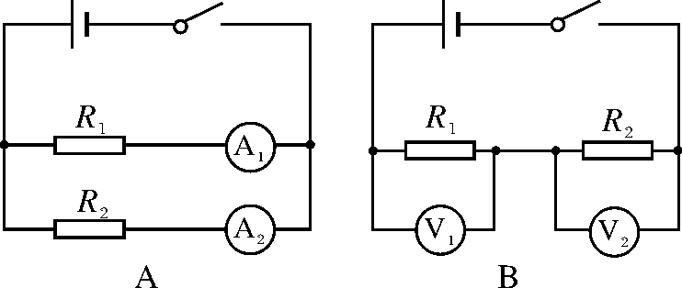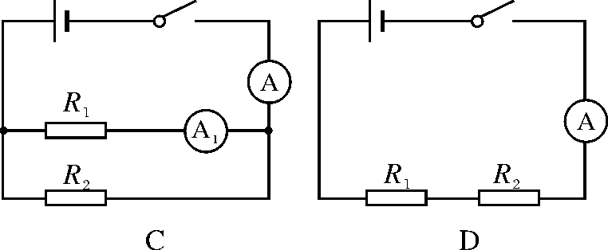
10．(2014年桂林)小明用如图4－2－13所示的器材探究“影响电阻大小的因素”，a、b为长度一样的镍铬合金丝，b比a的横截面积大．关于此实验，下列说法正确的是( )
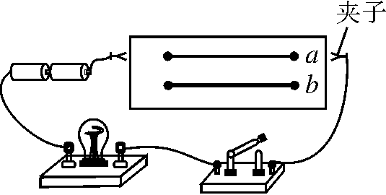
图4－2－13

A．小灯泡越亮，表示接入的合金丝电阻越大
B．利用此装置只能探究导体电阻的大小和横截面积的关系
C．利用此装置能探究导体电阻的大小和横截面积、长度的关系
D．为了准确比较两条合金丝的电阻，可在电路中串联一个电压表
11．“风力测试仪”的原理如图4－2－14所示．电源电压恒定不变，L为小灯泡，AB为阻值均匀的电阻丝，闭合开关S，有风时，重物受风力的作用而发生偏转，则下列说法中正确的是( )
A．风力越大，灯泡越暗
B．风力越大，灯泡越亮
C．风力越大，AB连入电路的电阻值越大
D．AB连入电路的电阻值与风力大小无关
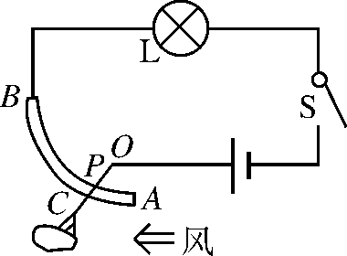
图4－2－14
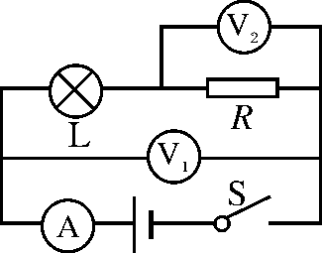
图4－2－15

12．如图4－2－15所示的电路，电源电压保持不变，开关S闭合时，发现只有两个电表的指针发生偏转，若电路中的电阻R或灯L有一个出现了故障，则可能是( )
A．电流表A示数为零，电路R短路
B．电流表A示数为零，灯L断路
C．电压表V₂示数为零，电阻R短路
D．电压表V₂示数为零，灯L断路
13．如图4－2－16所示的是四根高压输电线上的一个装置，利用这个装置将四根导线并联起来，相当于增大了导线的______________，从而减小了导线的__________，以达到减少输电线上电能损失的目的.
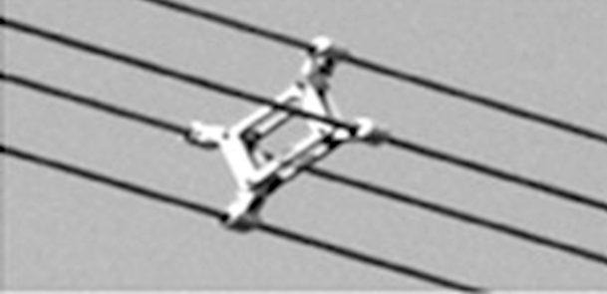
图4－2－16

14.如图4－2－17所示的是插入式电阻箱的结构示意图，它的最大电阻值是________Ω，图中A、B两个接线柱之间的电阻值是______Ω.
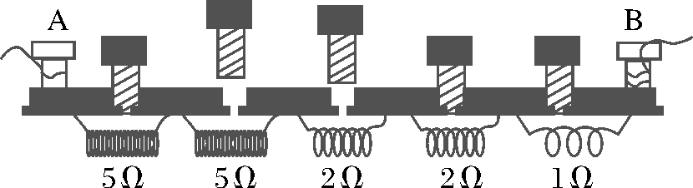
图4－2－17
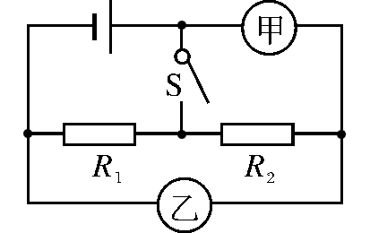
图4－2－18

15．(2013年成都)如图4－2－18所示，甲、乙是电流表或电压表．当开关S闭合后，要使电阻R₁、R₂并联，则甲表是________，乙表是________．
16．原子由________和电子组成；一般情况下人体的安全电压不高于________V.
17．(2012年广东)在铝、铜、硅、塑料等材料中，属于绝缘体的是________；20世纪初，科学家发现，铝在－271.76 ℃以下时，电阻变成了________，这种现象称为超导现象；纳米(nm)是____________单位．
18．(2014年南充)导体的电阻是导体本身的一种性质，它的大小决定于导体的材料、长度和__________．有两段导线甲和乙，在相同电压下，通过导线甲的电流较小，通过导线乙的电流较大，由此可知导线______(填“甲”或“乙”)的电阻较大．


19．小明观察了市场上的测重仪后，设计了如选项所示的四个电路(R是定值电阻，R₁是滑动变阻器)，其中可以测量人体重的电路是( )
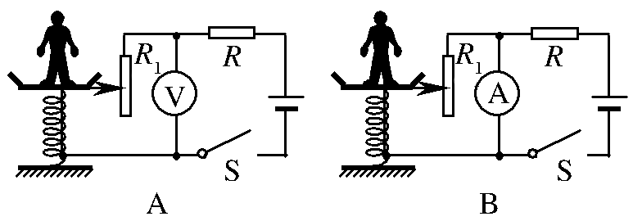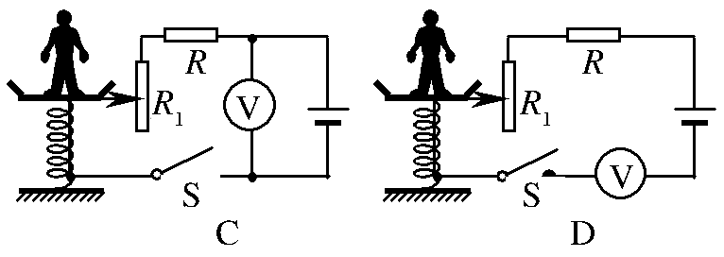
20．小明在科技活动中，了解到有一种用半导体材料制成的热敏电阻，其电阻R随温度t变化的图象如图4－2－19甲所示．
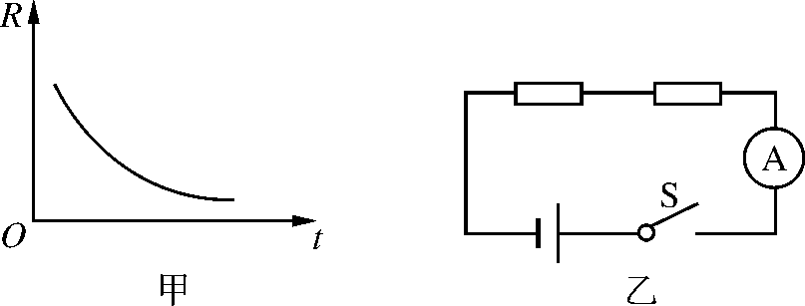
图4－2－19

(1)热敏电阻的阻值随温度的升高而________(填“增大”或“减小”)．
(2)小明想利用热敏电阻制成温度报警器，实验室中现有两只外形完全相同的电阻R₁和R₂，其中一只为热敏电阻，另一只为定值电阻(阻值不随温度的变化而变化)．为了辨别它们，小明设计了如图乙所示的电路．
①接下来小明应如何操作？
答：________________________________________________________________________
②如何根据观察到的现象辨别出热敏电阻？
答：________________________________________________________________________
21．(2012年湛江)小明通过学习得知：一般情况下，水的质量一定时，加入食盐的质量越多，溶液的浓度就越高．他想探究食盐水溶液的导电性能与什么因素有关．小明的猜想是：
a．食盐水溶液的导电性能与溶液的浓度有关．
b．食盐水溶液的导电性能与金属片之间的距离有关．
c．食盐水溶液的导电性能与溶液的温度有关．[来源:www.shulihua.netwww.shulihua.net]
小明利用水、食盐、烧杯、小勺子、电源、刻度尺、小灯泡、金属片、酒精灯等器材，设计了如图4－2－20的装置，进行了探究实验．他记录的实验表格如下：
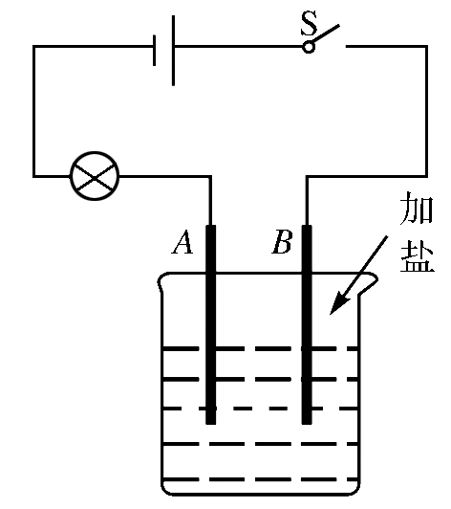
图4－2－20

实验
次数 | 加入食
盐量 | 两金属片AB间
距离/cm | 灯泡
亮度
1 | 勺 | 2 | 微亮
2 | 勺 | 2 | 较亮
3 | 勺 | 1 | 较亮
4 | 勺 | 1 | 很亮

(1)比较实验次数1和2可验证猜想__________(填“a” 、“b”或“c”).
(2)这个实验用到了控制变量法，我们所学的实验中，很多也用到了控制变量法，请举一例：________________________________________.
(3)在实验过程中，小明认为用电流表代替小灯泡也能进行实验，你认为________(填“可行”或“不可行”)，理由是____________________________________________________．
(4)利用现有的装置和器材，请你对猜想c进行探究验证．
①实验步骤：用酒精灯加热食盐水溶液，观察小灯泡的亮度变化．
②你怎样对该实验结果进行分析判断？

(5)请你提出一个新的猜想：溶液的导电性能可能还与__________________________有关．
电压 电阻
1．C 2.C 3.A 4.D 5.D
6．A 解析：滑动变阻器的连接要遵循“一上一下”的原则．题意要求滑片P向右端滑动时灯逐渐变暗，即滑片P向右端滑动时电路中的电阻变大，选项A正确．
7．A 8.D 9.D 10.C 11.B 12.C
13．横截面积 电阻
14．15 7
15．电压表 电流表
16．原子核 36
17．塑料 0 长度
18．横截面积 甲
能力题组
19．A 解析：电路要求滑动变阻器R₁变化，电表示数也要随之改变．B中的电流表始终是测定值电阻R的电流，C、D中的电压表一直是测电源电压，它们都保持不变．
20．(1)减小
(2)①闭合开关，对其中一只电阻加热．
②若电流表示数增大，则该电阻为热敏电阻；若电流表示数不变，则该电阻为定值电阻，另一只为热敏电阻．
21．(1)a
(2)探究影响电阻的大小的因素(合理即可)
(3)可行 电流表的指针偏转比灯泡的亮度变化更容易观察(或不可行，电流有可能过大烧坏电流表)
(4)如果加热后灯泡亮度变化，说明食盐水溶液的导电性能与温度有关；如果加热后灯泡亮度不变，说明食盐水溶液的导电性能与温度无关．
(5)溶液的种类(或溶液的体积、金属片插入溶液的深度等)

http://www.wuliok.com

